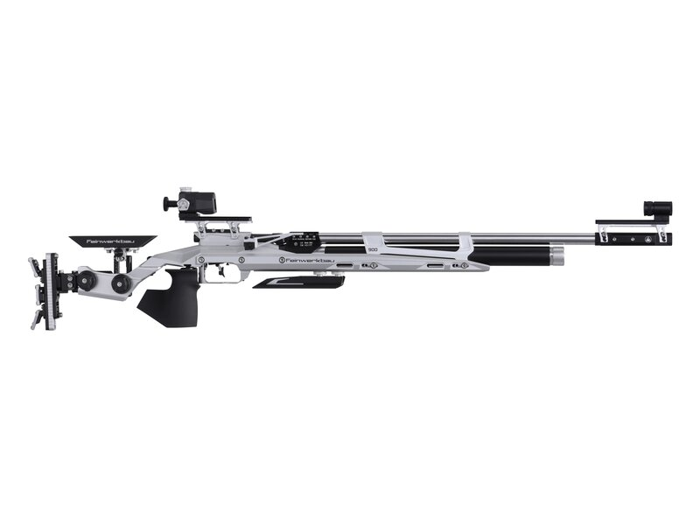
Resultatliste
Bedriftsstevne luft Terningmoen
21. – 22. mars 2024

Arrangør:
Stedsutvalget Elverum
Antall skyttere: 45

Beste dameskytter rifle: Hilde Stensrud Lundby Romedal Almenning 305,9
Beste herreskytter rifle: Magne Almås Østerdal Garnison 302,6
Beste pistolskytter Tore Stensby Løten kommune 281,1
Beste HC-skytter rifle: Ole Martin Jansen Hamar Post 312,9

Utlodning:
Søppelsett Halfdan Brevig
Fotoramme Ove Jonny Nordhagen
Felgrens Olav Bysveen
Spylevæske Anders Stumlien
Vin Hallgeir Huse

Klasse 1 - 30 Skudd
1 | Sigmund Lindberget | Fluen | 44.2 45.7 47.0 47.6 47.4 43.7 | 275.6 | (0*)
2 | Erik Bekkelund | Hamar området | 33.7 36.2 42.4 39.6 38.7 41.7 | 232.3 | (0*)
Klasse 2 - 30 Skudd
1 | Tor Hegg | Fluen | 46.3 46.0 36.0 46.3 39.2 41.7 | 255.5 | (0*)
2 | Knut Hestnes | JIL Hamar | 34.8 43.6 40.9 42.8 41.9 42.8 | 246.8 | (0*)
Klasse 3 - 30 Skudd
1 |  | Olav Bysveen | Hamjern | 44.5 46.6 49.8 48.8 48.2 44.3 |  | 282.2 | (2*)
2 |  | Ove Jonny Nordhagen | Fluen | 46.4 47.4 49.6 44.3 45.2 49.1 |  | 282.0 | (0*)
3 |  | Hallgeir Huse | Østerdal Garnison | 49.8 46.8 45.2 46.2 46.2 47.7 |  | 281.9 | (2*)
 | 4 | May Britt Wenseth | Romedal almenning |  | 46.2 47.1 44.1 49.7 46.3 48.3 | 281.7 |  | (0*)
5 |  | Willy Søstuen | Fluen | 45.1 47.1 46.2 46.5 47.6 48.1 |  | 280.6 | (0*)
6 |  | Henry Oppegård | Fluen | 46.2 48.1 47.8 46.3 46.0 45.5 |  | 279.9 | (1*)
7 |  | Idun Jansen | Hamar Post | 46.7 46.8 47.9 45.7 46.0 46.8 |  | 279.9 | (0*)
8 |  | Trond Hanstad | Hamjern | 46.9 45.3 46.6 45.4 49.0 45.6 |  | 278.8 | (0*)
9 |  | Tor Arne Grasbakken | Hamar området | 45.2 44.8 47.1 42.4 46.9 46.2 |  | 272.6 | (1*)
10 |  | Gunnar Sormbråten | Forestia | 43.4 43.9 42.3 47.0 48.9 46.9 |  | 272.4 | (1*)
11 |  | Jørgen Eriksen | Hamar Post | 45.5 50.4 44.2 38.5 47.4 46.2 |  | 272.2 | (2*)
12 |  | Atle Ivar Flaa | Fluen | 46.9 41.5 46.6 42.7 46.9 46.9 |  | 271.5 | (1*)
13 |  | Sverre Skjøthaug | Forestia | 45.7 42.9 45.2 45.6 44.9 45.2 |  | 269.5 | (0*)
14 |  | Bjørn Nilsen | Fluen | 45.0 41.3 46.5 45.5 44.2 46.0 |  | 268.5 | (0*)
15 |  | Marit Nicolaisen | Hamar området | 44.0 45.5 49.7 47.4 44.8 36.8 |  | 268.2 | (0*)
16 |  | Per Olav Sletten | Hamar området | 42.0 44.4 42.5 40.3 43.1 42.2 |  | 254.5 | (0*)
Klasse 4 - 30 Skudd
1 |  | Bjørn Erik Halvorsen | Romedal almenning | 49.3 47.7 49.1 49.2 49.1 47.8 | 292.2 |  | (0*)
 | 2 | Mari Odda Fedreheim | Østerdal Garnison | 51.2 49.1 47.5 48.7 44.9 49.5 | 290.9 | (2*)
 | 3 | Anders Stumlien | Hamar området | 47.0 47.0 50.2 47.8 47.3 46.9 | 286.2 | (1*)
 | 4 | Halfdan Brevig | Fluen | 47.1 43.2 48.1 46.1 48.1 46.2 | 278.8 | (1*)
 | 5 | Håkon Dahl | Forestia | 47.2 46.0 45.6 47.3 45.3 46.4 | 277.8 | (2*)
 | 6 | Jan Gunnar Olbergsveen | Fluen | 45.9 49.3 45.0 48.0 41.8 43.7 | 273.7 | (0*)
Klasse 5 - 30 Skudd
1 | Jan Erik Aaseth | Hamjern | 46.8 47.3 49.0 50.1 50.7 49.8 | 293.7 | (1*)
2 | Tore Bjerke | Løten kommune | 45.8 47.7 48.1 49.8 51.4 50.0 | 292.8 | (5*)
3 | Tom Johannesen | Hamjern | 46.7 46.0 49.3 48.9 50.2 50.1 | 291.2 | (3*)
4 | Einar Grasbakken | Hamar området | 48.5 47.3 48.8 49.1 48.5 48.2 | 290.4 | (3*)
5 | Jonny Håkensen | Romedal almenning | 47.4 47.8 48.7 49.6 46.0 47.0 | 286.5 | (2*)
6 | Ole Jacob Kristiansen | SI Elverum | 47.7 46.1 47.9 45.4 46.5 44.8 | 278.4 | (0*)
Klasse 6 - 30 Skudd
1 | Magne Almås | Østerdal Garnison | 50.9 51.9 50.2 51.3 48.2 50.1 | 302.6 | (6*)
Klasse 7 - 30 Skudd
1 | Hilde Stensrud Lundby | Romedal almenning | 50.4 51.4 51.3 50.0 50.9 51.9 | 305.9 | (5*)
2 | Harald Dahlen | JIL Hamar | 49.9 50.5 51.5 49.1 50.2 50.7 | 301.9 | (5*)
Klasse P2 - 30 Skudd
1 | Jørn Jørgensen | Løten kommune | 47.5 45.2 44.3 48.1 44.5 43.8 | 273.4 | (1*)
Klasse P5 - 30 Skudd
1 | Ole Jacob Kristiansen | SI Elverum | 41.4 40.9 42.4 42.9 42.7 44.3 | 254.6 | (0*)
Klasse P7 - 30 Skudd
1 | Tore Stensby | Løten kommune | 45.1 48.6 46.8 46.6 47.3 46.7 | 281.1 | (5*)
Klasse HC - 30 Skudd
1 | Ole Martin Jansen | Hamar Post | 51.9 52.1 52.6 51.9 51.6 52.8 | 312.9 | (11*)
2 | Erik Hagen | Romedal almenning | 48.5 51.7 51.9 52.3 51.4 49.6 | 305.4 |  | (4*)
3 | Eivind Tårneby | Romedal almenning | 51.6 50.3 50.6 50.3 51.0 51.0 | 304.8 | (4*)
4 | Odd Syversen | Hamjern | 49.6 51.6 51.9 50.9 49.2 50.7 | 303.9 | (4*)
5 | Knut Skogheim | Romedal almenning | 49.6 51.7 49.1 50.7 50.3 50.4 | 301.8 | (3*)
6 | Stein Eriksen | Hamjern | 50.8 50.9 50.7 50.9 49.4 47.6 | 300.3 | (6*)
7 | Odd Jarle Søstuen | Fluen | 49.2 49.8 50.9 47.9 50.0 49.5 | 297.3 | (2*)

